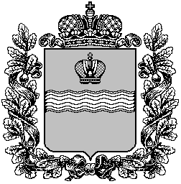

#### Поселковая администрация сельского поселения

#### «Поселок Детчино»

##### Малоярославецкого района

##### Калужской области

## ПОСТАНОВЛЕНИЕ

**« 15» ноября 2024 г. № 182**

**О внесении изменений и дополнений в муниципальную**

**программу сельского поселения «Поселок Детчино»**

**«Развитие и создание условий для работы сельских библиотек**

**в сельском поселении «Поселок Детчино» на 2020-2025 годы»**

**утвержденную постановлением поселковой администрации**

**№ 263 от 01.11.2019г. (в ред.№247 от 23.12.2020, от 28.03.2022 № 67,**

**от 17.11.2022 № 184, от 08.08.2023 № 154, от 27.11.2023 № 224)**

В соответствии со статьей 179 Бюджетного кодекса Российской Федерации, постановлением поселковой администрации СП «Поселок Детчино №321 от 27.12.2019 «Об утверждении Порядка принятия решений о разработке муниципальных программ СП «Поселок Детчино», их формирования и реализации и Порядка проведения оценки эффективности реализации муниципальных программ сельского поселения «Поселок Детчино» руководствуясь статьей 38 Устава сельского поселения « Поселок Детчино»

**поселковая администрация сельского поселения «Поселок Детчино»**

**П О С Т А Н О В Л Я ЕТ:**

1.Внести в муниципальную программу «Развитие и создание условий для работы сельских библиотек в сельском поселении «Поселок Детчино» на 2020-2025 годы» утвержденную постановлением поселковой администрации СП «Поселок Детчино» № 263 от 01.11.2019г. **(в** ред.№247 от 23.12.2020, от 28.03.2022 № 67, от 17.11.2022 № 184, от 08.08.2023 № 154, от 27.11.2023 № 224) следующие изменения и дополнения:

1.1 позицию 10 программы паспорта муниципальной программы изложить в следующей редакции:

|  |  |
| --- | --- |
| Общий объем финансирования программы | 18359,7 |
| 2020 год | 2461,0 |
| 2021 год | 2466,0 |
| 2022 год | 2975,0 |
| 2023 год | 3113,0 |
| 2024 год | 3116,9 |
| 2025 год | 4227,8 |

1.2 показатели раздела 2 «Финансирование программы по годам» изложить в следующей редакции:

|  |  |  |  |  |  |  |
| --- | --- | --- | --- | --- | --- | --- |
| Источник финансирования | 2020 | 2021 | 2022 | 2023 | 2024 | 2025 |
| Бюджет СП «Поселок Детчино» | 2461,0 | 2466,0 | 2975,0 | 3113,0 | 3116,9 | 4227,8 |

1.3. Приложение № 2 «Мероприятия направленные на развитие и создание условий для работы сельских библиотек в сельском поселении «Поселок Детчино» на 2020-2025 годы»

изложить в следующей редакции:

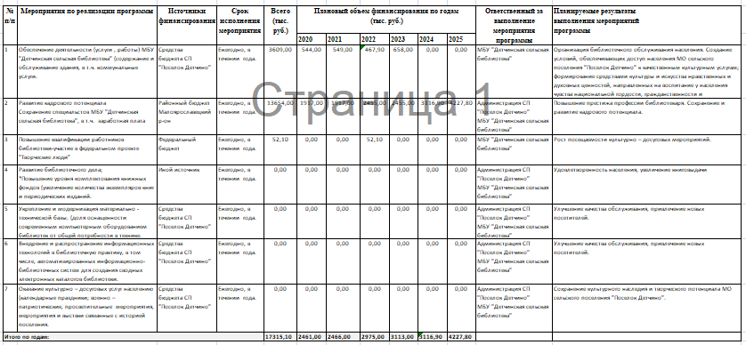

2. Настоящее постановление вступает в силу с 01.01.2025 года, подлежит официальному опубликованию (обнародованию) и размещению на официальном сайте поселковой администрации сельского поселения «Поселок Детчино» в сети интернет.

**Глава поселковой администрации**

**сельского поселения «Поселок Детчино» С.Н. Куприков**